Переход на индивидуальный договор с Мособлэнерго
- Написать заявление на имя Председателя СНТ «АЗЛК-3» о выдаче акта разграничения.
- К полученному акту разграничения добавить паспорт собственника и документы о регистрации собственности на участок и дом.
- Далее два варианта: либо ехать с документами по адресу г. Балашиха, ул. Советская, 50,
Либо заполнить заявку онлайн по следующей инструкции.

Инструкция по заполнению заявки на оформление актов
- Зарегистрироваться на https://moetp.ru (Мособлэнерго)
- Мои заявки
- Подать заявку (справа в оранжевом прямоугольнике)
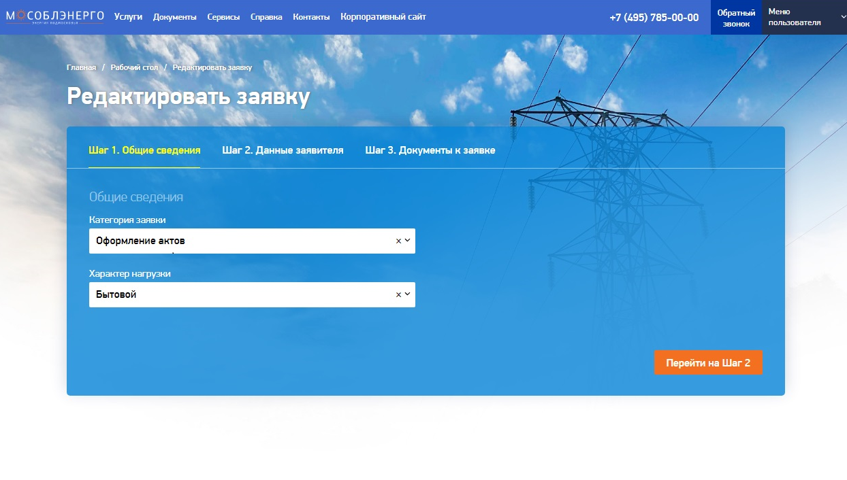
- Перейти на Шаг 2.
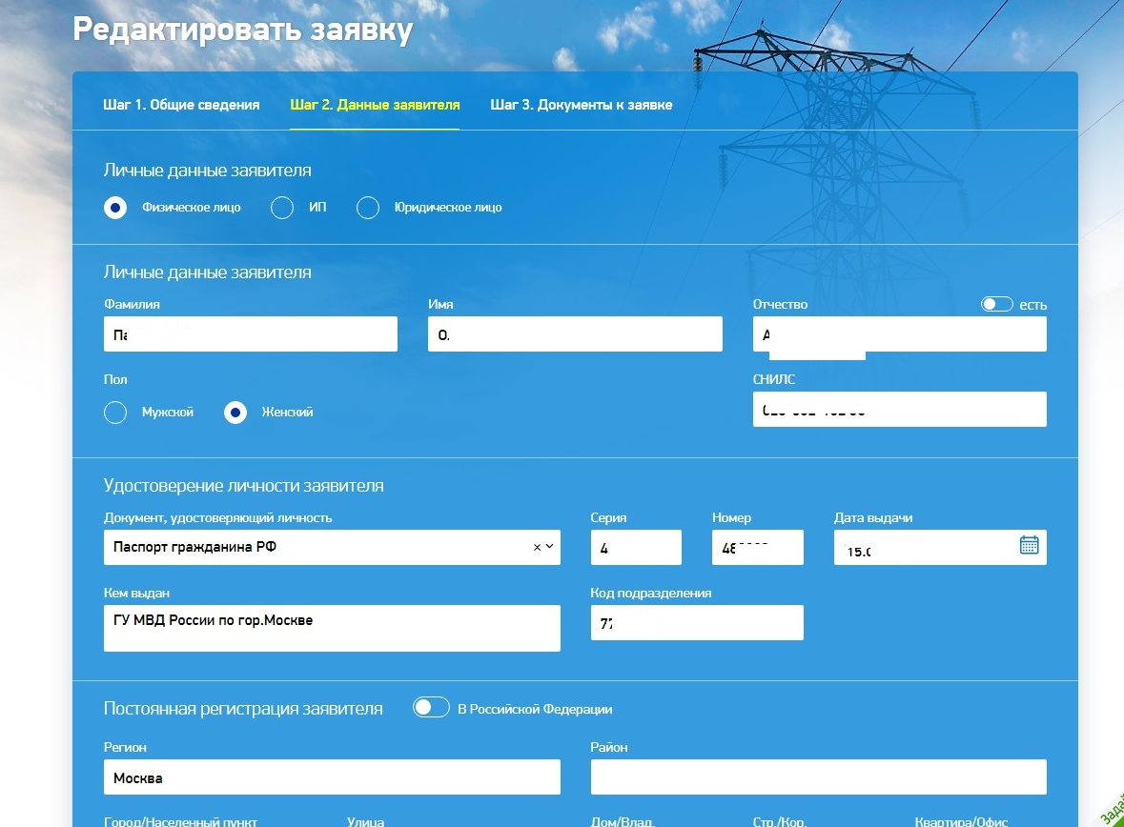

Заполнить личные данные: ФИО, СНИЛС, паспортные данные, адрес регистрации, адрес проживания. Если не совпадает (если совпадает, поставить точку в соответствующей графе)
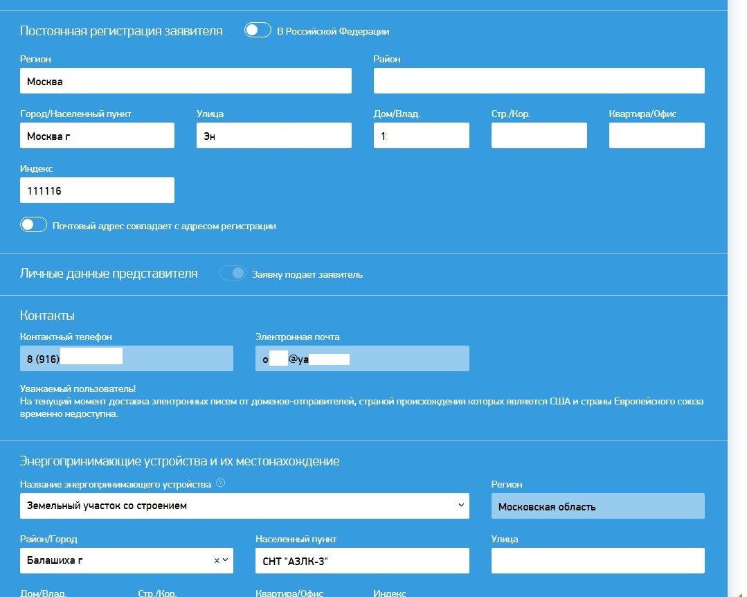
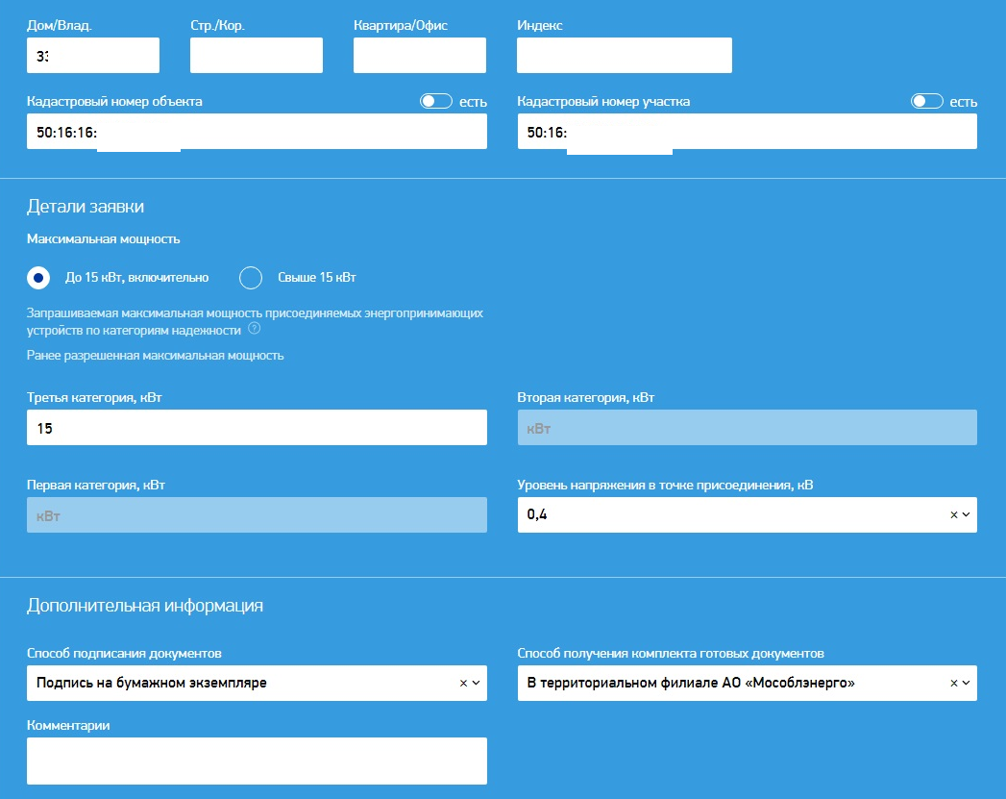
- Заполнить «Энергопринимающие устройства»
Здесь в графе «Третья категория» - 15 кВт, уровень напряжения в точке присоединения 0,4 кВ
Если 5 кВт, то 0,23 кВ.

Еще обратить внимание, что не заполняем адрес из свидетельств, а пишем г.Балашиха.
Все, как на рисунке.

- Переходим к шагу 3.
В интернете ищем Публичную кадастровую карту. https://egrp365.org/map/
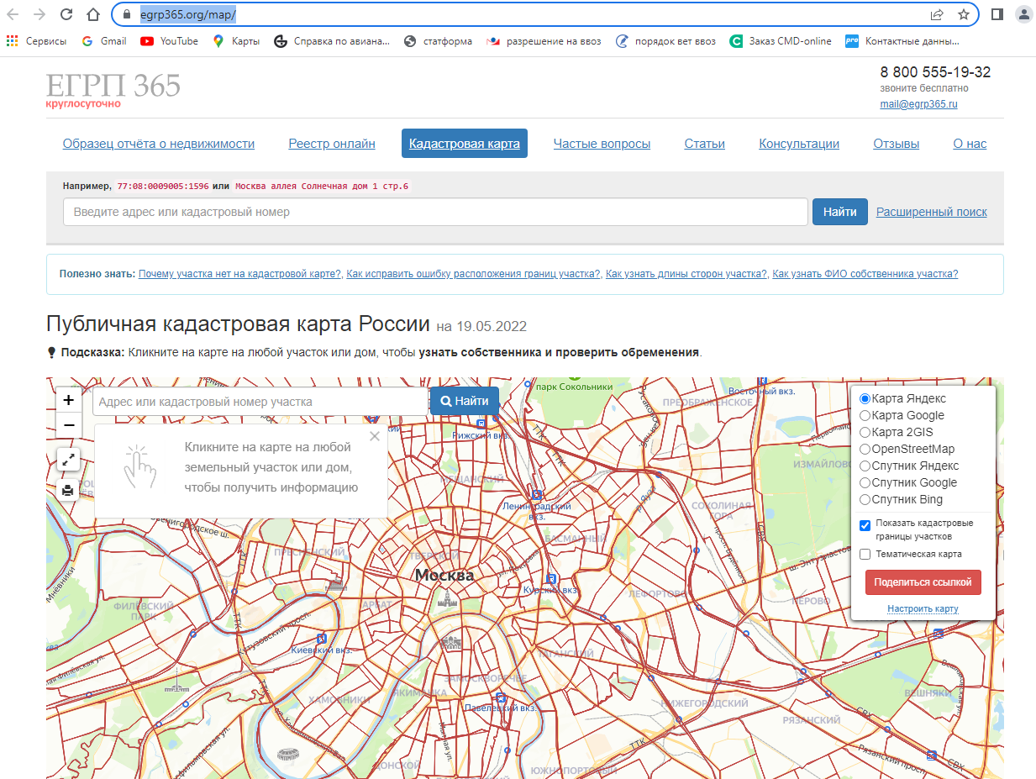
В поисковой строке забиваем кадастровый номер ДОМА.
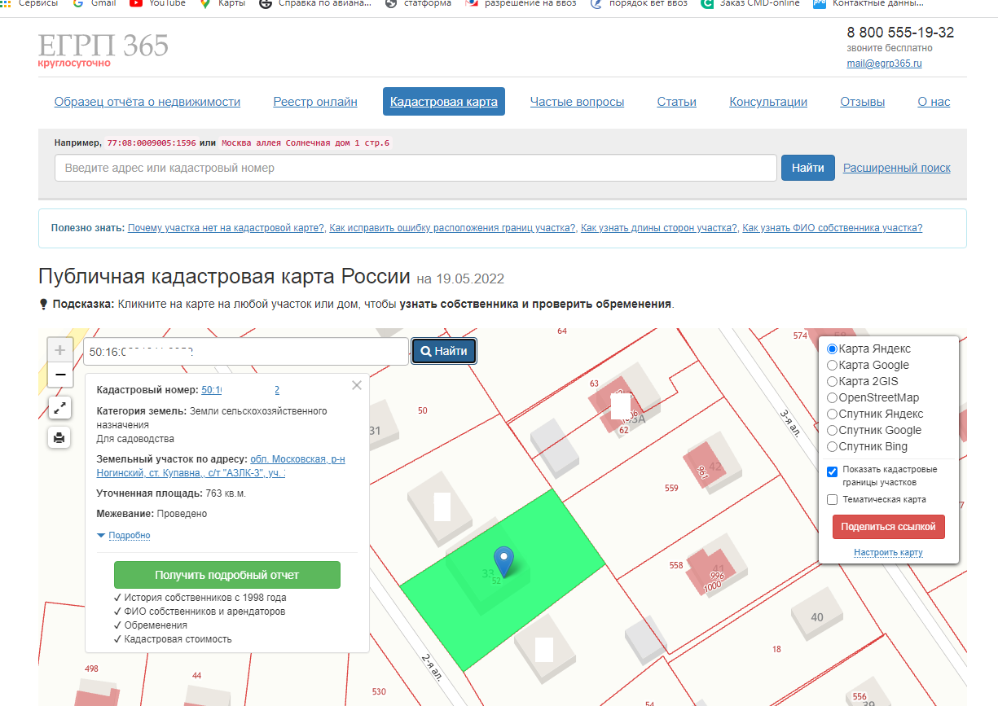
Убираем информацию по участку (крестик справа сверху) и уменьшаем картинку, чтобы остались зеленый и красные квадратики и кусок озера.
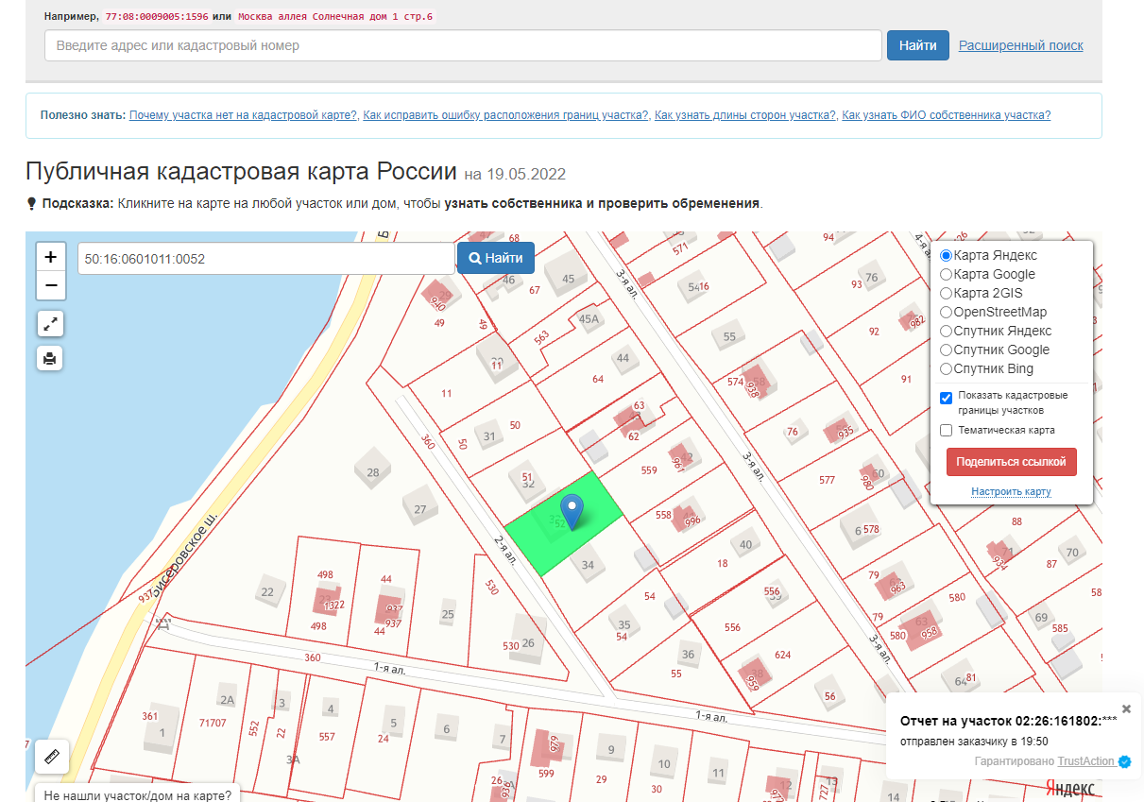
Сохраняем с помощью Shift+PrnScr, Paint в формате jpg.
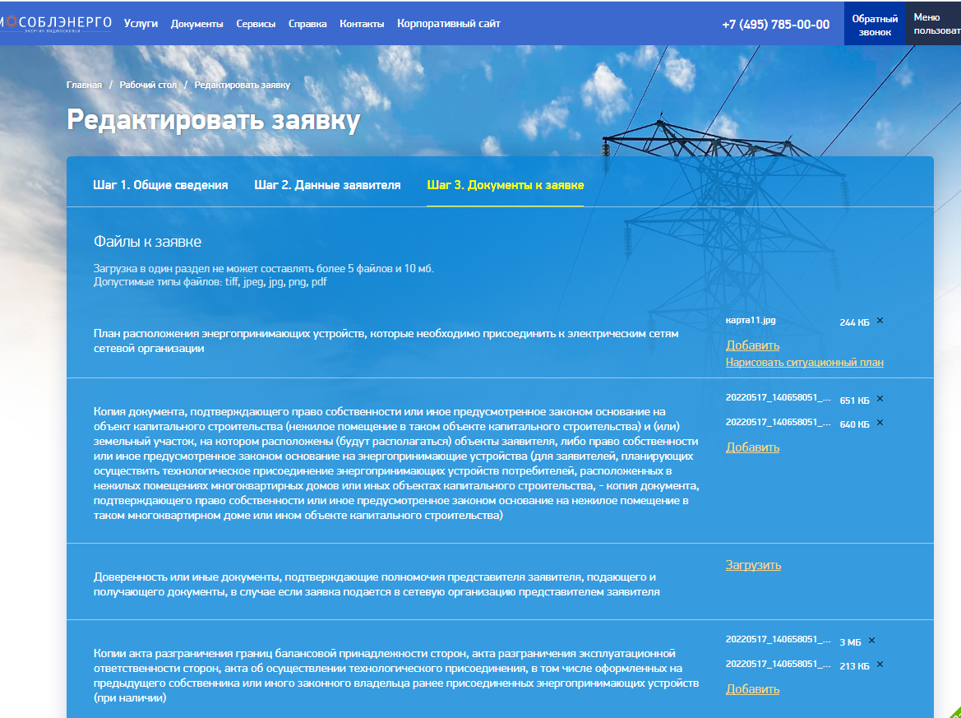
Загрузить в раздел План расположения энергопринимающего устройства.
Загрузить документы о собственности на участок и дом.
Копии Акта разграничения…. – Акт присоединения, получить у Председателя.
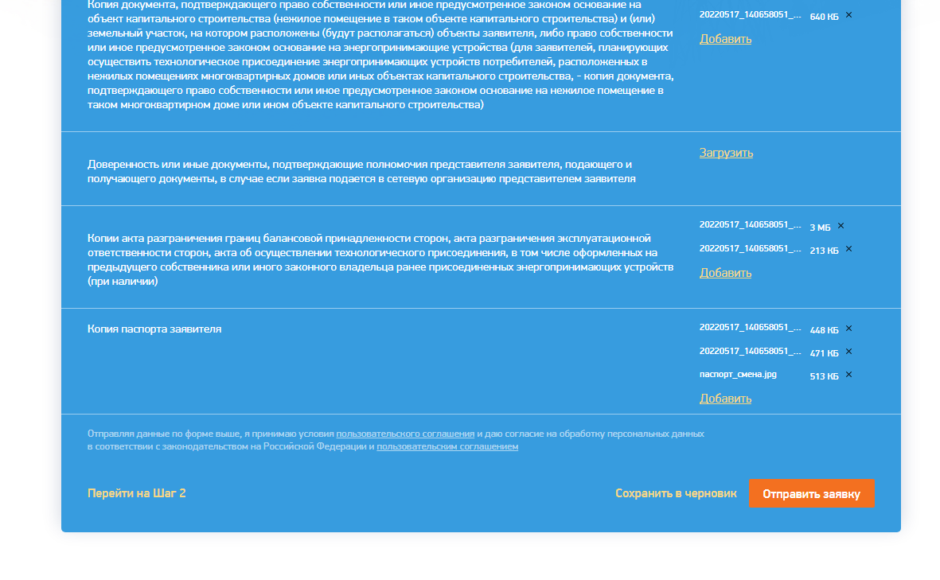
Далее загрузить сканы страниц Паспорта РФ: 1-я, с пропиской и, если не совпадает номер паспорта в свидетельствах о собственности, то страницу со сменой паспорта.
- Обязательно сохранить в черновиках!
- Отправлять заявку. Начиная с вечера воскресенья. Не отправлять в четверг и пятницу или в среду вечером, так как у них есть три дня для оформления актов, если на неделе их нет, они дают немотивированный отказ.

